Oznámení
Obec Budčeves jako vlastník pozemku zveřejňuje v souladu s §39 odst. 1 zákona č. 128/2000 Sb., o obcích, ve znění pozdějších předpisů

Záměr prodat pozemek č. 885 v k.ú. Budčeves

Pozemek č. 885 o rozloze 119 m² – trvalý travní porost
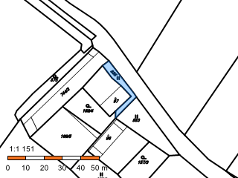

Vyvěšeno: 11.6.2020 Mgr. Marek Nýč
Sejmuto: starosta obce Budčeves

